**Отчет по лабораторной работе №1**

#### Операционные системы

### Зоригоо Номун

**Содержание**

1. Цель работы 6
2. Задание 7
3. Выполнение лабораторной работы 8
   1. Создание виртуальной машины . . . . . . . . . . . . . . . . . . . 8
   2. Установка операционной системы 13
   3. Работа с операционной системой после установки 20
   4. Установка программного обеспечения для создания документации 27
4. Выводы 28
5. Ответы на контрольные вопросы 29
6. Выполнение дополнительного задания 31

Список литературы 33

**Список иллюстраций**

3.1 Окно Virtualbox . . . . . . . . . . . . . . . . . . . . . . . . . . . 8

3.2 Создание виртуальной машины . . . . . . . . . . . . . . . . . . . 9 3.3 Указание объема памяти . . . . . . . . . . . . . . . . . . . . . . 9 3.4 Жесткий диск 10

* 1. Тип жесткого диска 10
  2. Размер жесткого диска 11
  3. Формат хранения жесткого диска 12
  4. Выбор образа оптического диска 12
  5. Выбранный образ оптического диска 13
  6. Окно загрузчика 13
  7. Интерфейс начальной конфигурации 14
  8. Запуск терминала 15
  9. Выбор языка интерфейса 15
  10. Выбор раскладки клавиатуры 16
  11. Выбор часового пояса 16
  12. Выбор места установки 17
  13. Задание сетевого имени компьютера 17
  14. Создание аккаунта администратора 18
  15. Создание пользователя 19
  16. Завершение установки операционной системы 19
  17. Просмотр оптического диска 20
  18. Отключение оптического диска 20
  19. Вход в ОС 21
  20. Запуск терминала 21
  21. Обновления 22
  22. Установка tmux и mc 22
  23. Установка программного обеспечения для автоматического обнов- ления 22
  24. Запуск таймера 23
  25. Поиск файла 23
  26. Изменение файла 24
  27. Перезагрузка виртуальной машины 24
  28. Запуск терминального мультиплексора 24
  29. Переключение на роль супер-пользователя 25
  30. Установка пакета dkms 25
  31. Примонтирование диска 25
  32. Установка драйвера 25
  33. Перезагрузка виртуальной машины 26
  34. Поиск файла, вход в mc 26
  35. Редактирование файла 26
  36. Перезагрузка виртуальной машины 26
  37. Переключение на роль супер-пользователя 27
  38. Установка pandoc 27
  39. Установка расширения pandoc 27
  40. Установка texlive 27
  41. Анализ последовательности загрузки системы 31
  42. Поиск версии ядра 31
  43. Поиск частоты процессора 32
  44. Поиск модели процессора 32
  45. Поиск объема доступной оперативной памяти 32
  46. Поиск типа обнаруженного гипервизора 32
  47. Поиск типа файловой системы корневого раздела 33
  48. Последовательность монтирования файловых систем 33

**Список таблиц**

# Цель работы

Целью данной работы является приобретение практических навыков уста- новки операционной системы на виртуальную машину, настройки минимально необходимых для дальнейшей работы сервисов.

# Задание

* 1. Создание виртуальной машины
  2. Установка операционной системы
  3. Работа с операционной системой после установки
  4. Установка программного обеспечения для создания документации
  5. Дополнительные задания

# Выполнение лабораторной работы

## Создание виртуальной машины

Virtualbox я устанавливала и настраивала при выполнении лабораторной рабо- ты в курсе “Архитектура компьютера и Операционные системы (раздел”Архитек- тура компьютера”)“, поэтому сразу открываю окно приложения (рис. 3.1).

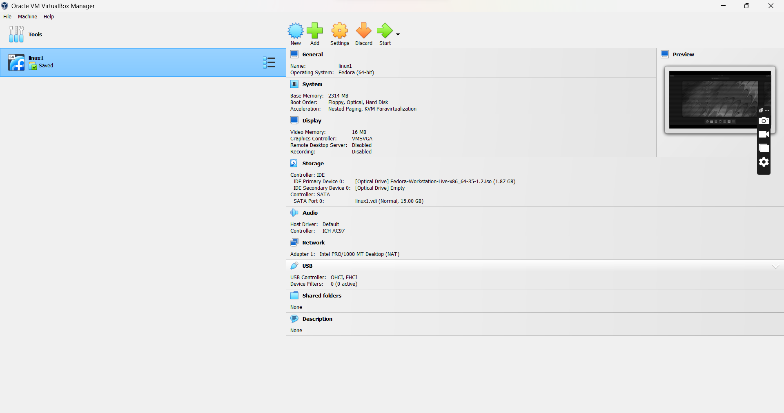

Рис. 3.1: Окно Virtualbox

Нажимая “создать”, создаю новую виртуальную машину, указываю ее имя, путь к папке машины по умолчанию меня устраивает, выбираю тип ОС и версию (рис. 3.2).

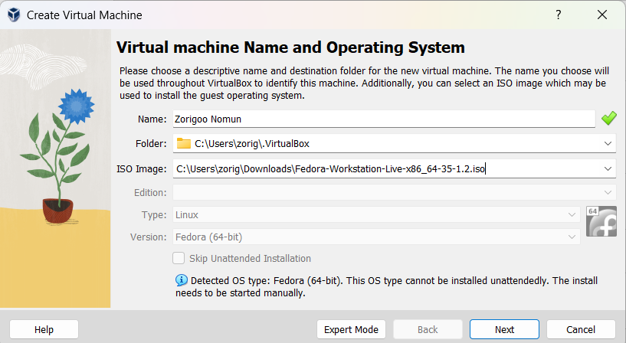

Рис. 3.2: Создание виртуальной машины

Указываю объем основной памяти виртуальной машины размером 4096МБ (рис. 3.3).

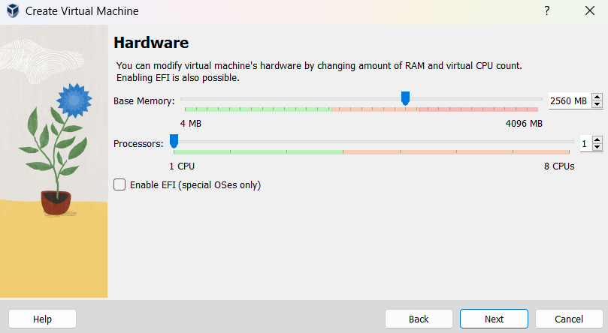

Рис. 3.3: Указание объема памяти

Выбираю создание нового виртуального жесткого диска (рис. 3.4).



Рис. 3.4: Жесткий диск

Задаю конфигурацию жесткого диска: загрузочеый VDI (рис. 3.5).

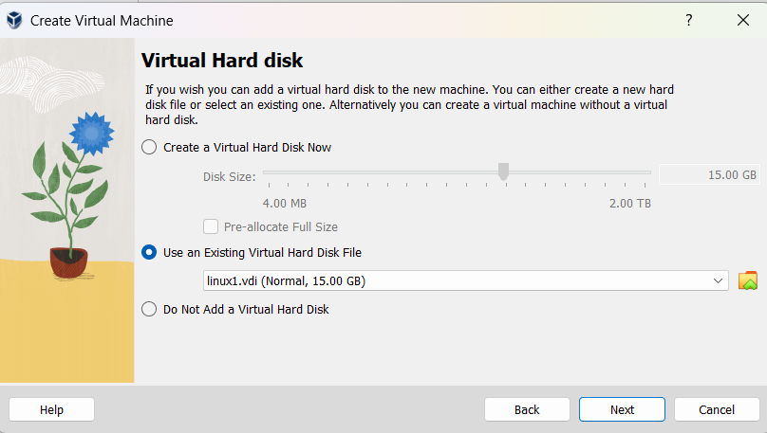

Рис. 3.5: Тип жесткого диска

Задаю размер диска - 80 ГБ, оставляю расположение жесткого диска по умол- чанию, т. к. работаю на собственной технике и значение по умолчанию меня устраивает (рис. 3.6).



Рис. 3.6: Размер жесткого диска

Выбираю динамический виртуальный жесткого диска при указании формата хранения (рис. 3.7).

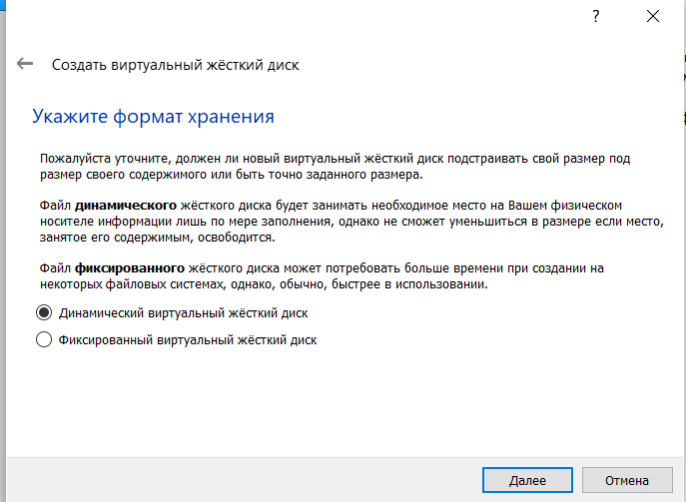

Рис. 3.7: Формат хранения жесткого диска

Выбираю в Virtualbox настройку своей виртуальной машины. Перехожу в“Носи- тели”, добавляю новый привод привод оптических дисков и выбираю скачанный образ операционной системы Fedora (рис. 3.8).

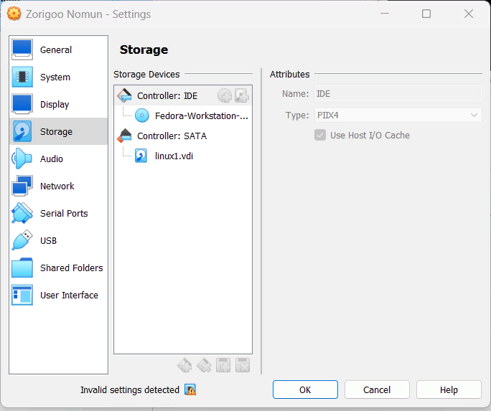

Рис. 3.8: Выбор образа оптического диска

Скачанный образ ОС был успешно выбран (рис. 3.9).



Рис. 3.9: Выбранный образ оптического диска

## Установка операционной системы

Запускаю созданную виртуальную машину для установки (рис. 3.10).

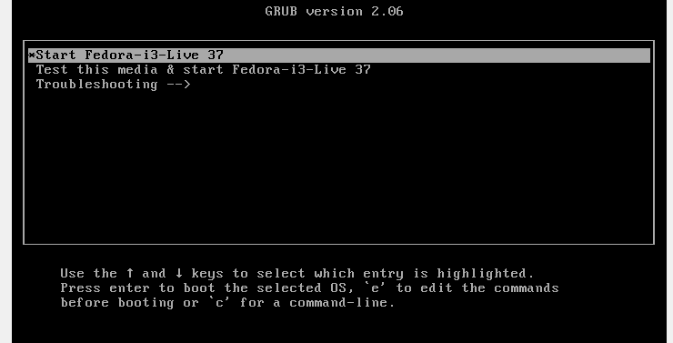

Рис. 3.10: Окно загрузчика

Вижу интерфейс начальной конфигурации. Нажимаю Enter для создания кон-

фигурации по умолчанию, далее нажимаю Enter, чтобы выбрать в качестве моди- фикатора кливишу Win (рис. 3. 11)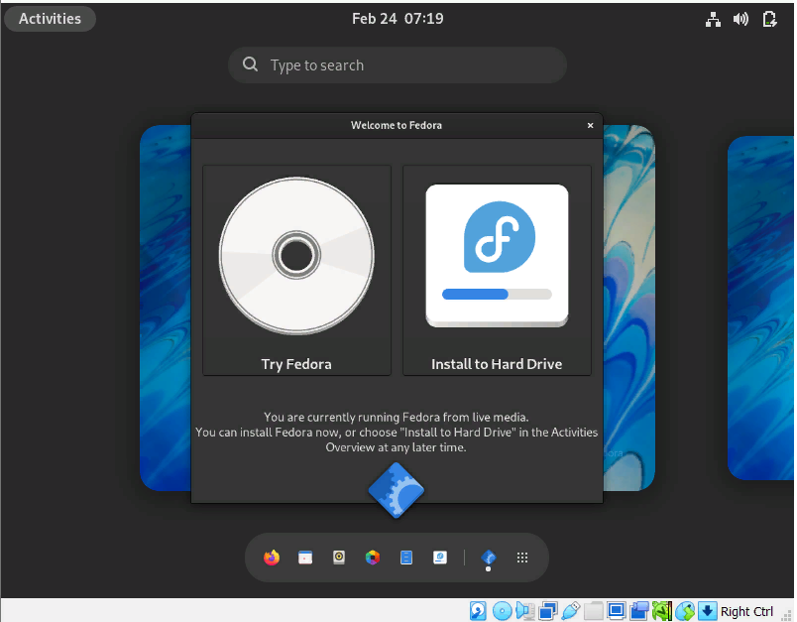11).

Рис. 3.11: Интерфейс начальной конфигурации

Нажимаю Win+Enter для запуска терминала. В терминале запускаю liveinst (рис. 3.12).

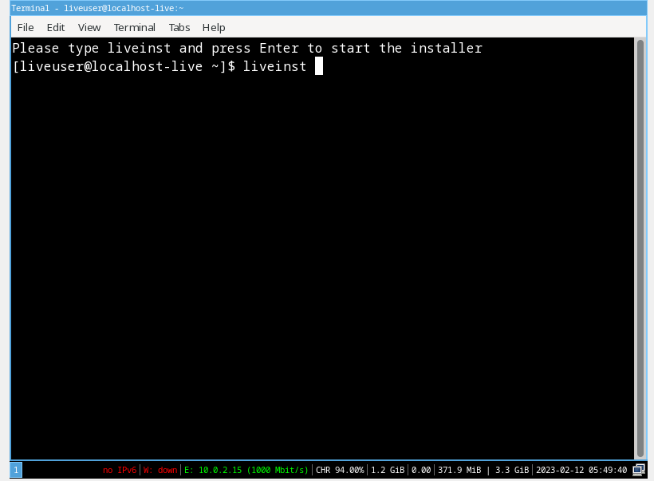

Рис. 3.12: Запуск терминала

Чтобы перейти к раскладке окон с табами, нажимаю Win+w. Выбираю язык для использования в процессе установки русски (рис. 3.13).

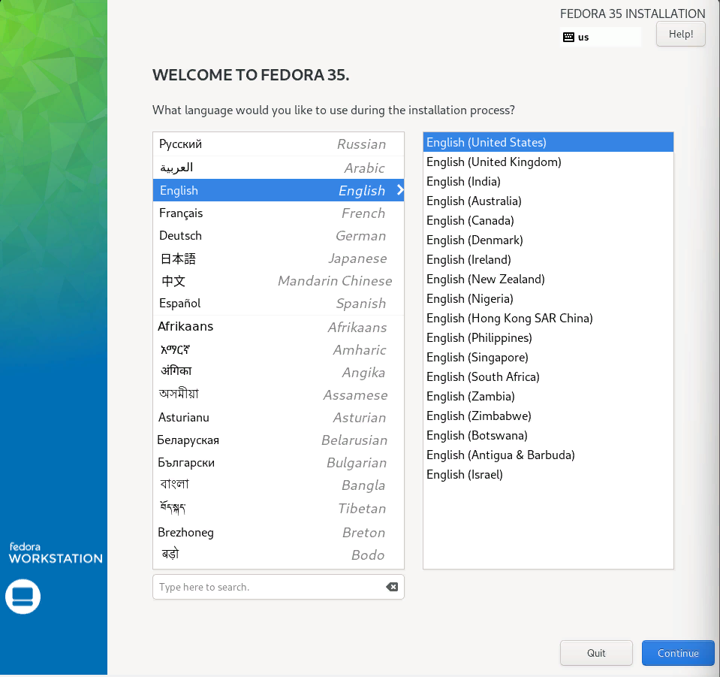

Рис. 3.13: Выбор языка интерфейса

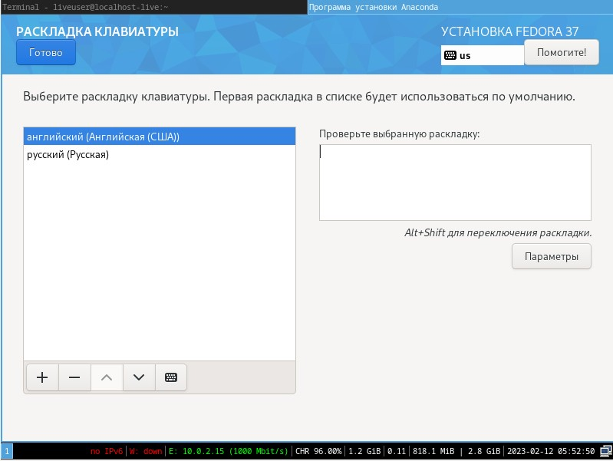Раскладку клавиатуры выбираю и русскую, и английскую (рис. 3.14).

Рис. 3.14: Выбор раскладки клавиатуры

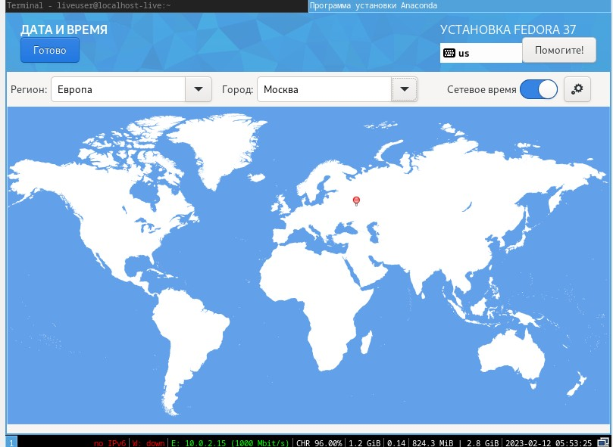Корректирую часовой пояс, чтобы время на виртуальной машине совпадало с временем в моем регионе (рис. 3.15).

Рис. 3.15: Выбор часового пояса

Проверяю место установки и сохраняю значение по умолчанию (рис. 3.16).

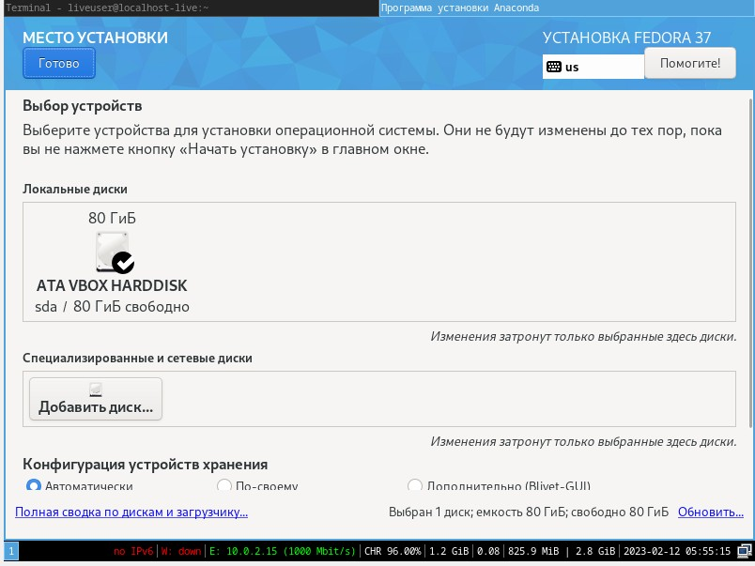

Рис. 3.16: Выбор места установки

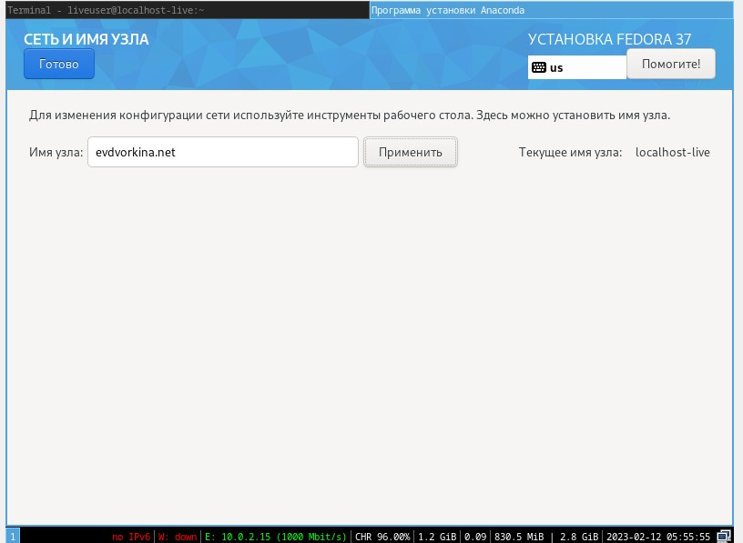Задаю сетевое имя компьютера в соответствии с соглашением об именовании (рис. 3.17).

Рис. 3.17: Задание сетевого имени компьютера

Диск не отключался автоматически, поэтому отключаю носитель информации с образом (рис. 3.21).

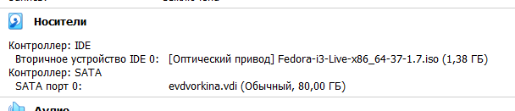

Рис. 3.21: Просмотр оптического диска

Носитель информации с образом отключен (рис. 3.22).

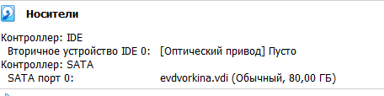

Рис. 3.22: Отключение оптического диска

## Работа с операционной системой после установки

Запускаю виртуальную машину. Вхожу в ОС под заданной мной при установке учетной записью (рис. 3.23).

Нажимаю Win+Enter для запуска терминала и переключаюсь на роль супер- пользователя(рис. 3.24).

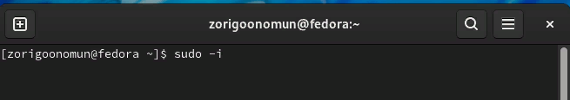

Рис. 3.24: Запуск терминала

Обновляю все пакеты (рис. 3.25).



Рис. 3.25: Обновления

Устанавливаю программы для удобства работы в концсоли: tmux для открытия нескольких “вкладок” в одном терминале, mc в качестве файлового менеджера в терминале (рис. 3.26).

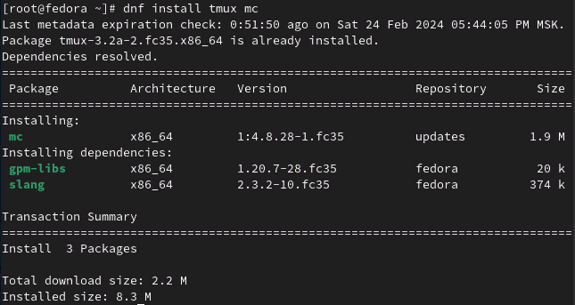

Рис. 3.26: Установка tmux и mc

Устанавливаю программы для автоматического обновления (рис. 3.27).

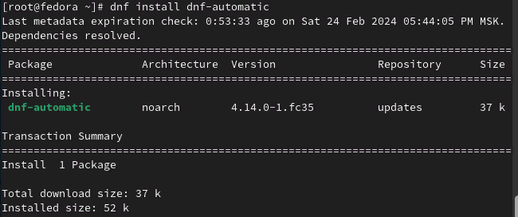

Рис. 3.27: Установка программного обеспечения для автоматического обновления

Запускаю таймер (рис. 3.28).



Рис. 3.28: Запуск таймера

Перемещаюсь в директорию /etc/selinux, открываю md, ищу нужный файл (рис.

3.29).

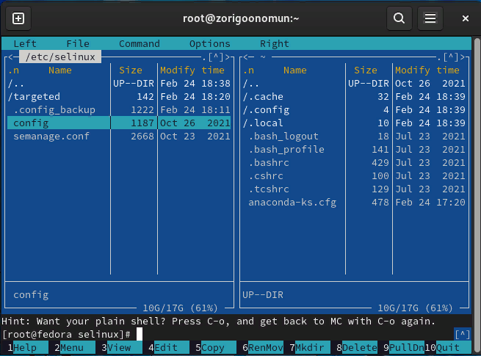

Рис. 3.29: Поиск файла

Изменяю открытый файл: SELINUX=enforcing меняю на значение SELINUX=permissive (рис. 3.30).

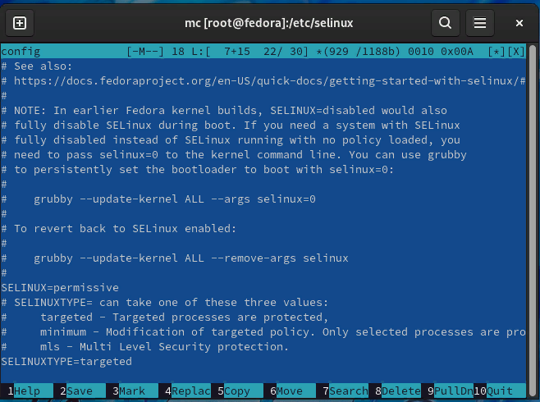

Рис. 3.30: Изменение файла

Перезагружаю виртуальную машину (рис. 3.31).



Рис. 3.31: Перезагрузка виртуальной машины

Снова вхожу в ОС, снова запускаю терминал, запускюа терминальный мульти- плексор (рис. 3.32).



Рис. 3.32: Запуск терминального мультиплексора

Переключаюсь на роль супер-пользователя (рис. 3.33).

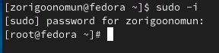

Рис. 3.33: Переключение на роль супер-пользователя

Устанавливаю пакет dkms (рис. 3.34).



Рис. 3.34: Установка пакета dkms

В меню виртуальной машины подключаю образ диска гостевой ОС и примон- тирую диск с помощью утилиты mount (рис. 3.35).



Рис. 3.35: Примонтирование диска

Устанавливаю драйвера (рис. 3.36).

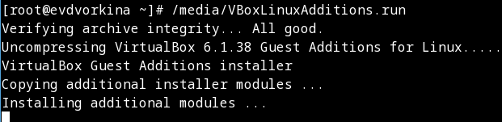

Рис. 3.36: Установка драйвера

Перезагружаю виртуальную машину (рис. 3.37).



Рис. 3.37: Перезагрузка виртуальной машины

Перехожу в директорию /tc/X11/xorg.conf.d, открываю mc для удобства, откры- ваю файл 00-keyboard.conf (рис. 3.38).

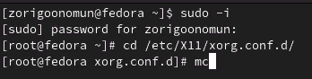

Рис. 3.38: Поиск файла, вход в mc

Редактирую конфигурационный файл (рис. 3.39).

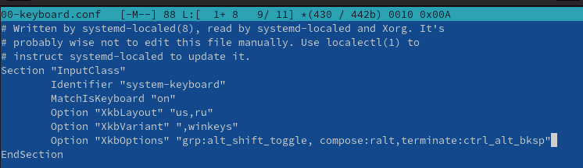

Рис. 3.39: Редактирование файла

Перезагружаю виртуальную машину (рис. 3.40).



Рис. 3.40: Перезагрузка виртуальной машины

## Установка программного обеспечения для создания документации

Запускаю терминал. Запускаю терминальный мультиплексор tmux, переклю- чаюсь на роль супер-пользователя (рис. 3.41).

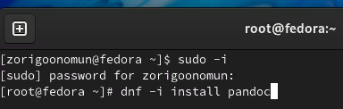

Рис. 3.41: Переключение на роль супер-пользователя

Устанавливаю pandoc с помощью утилиты dnf и флага -y, который автоматиче- ски на все вопросы системы отчевает “yes” (рис. 3.42).

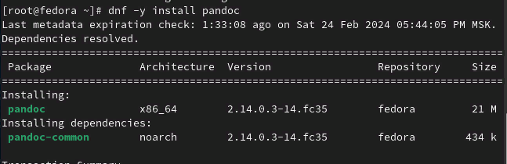

Рис. 3.42: Установка pandoc

Устанавливаю необходимые расширения для pandoc (рис. 3.43).

Рис. 3.43: Установка расширения pandoc

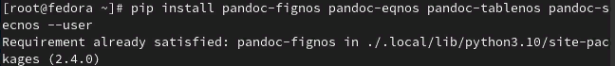

Устанавливаю дистрибутив texlive (рис. 3.44).



Рис. 3.44: Установка texlive

# Выводы

При выполнении данной лабораторной работы я приобрела практические навыки установки операционной системы на виртуальную машину, а так же сделала настройки минимально необходимых для дальнейшей работы сервисов.

# Ответы на контрольные вопросы

* 1. Учетная запись содержит необходимые для идентификации пользователя при подключении к системе данные, а так же информацию для авториза- ции и учета: системного имени (user name) (оно может содержать только латинские буквы и знак нижнее подчеркивание, еще оно должно быть уни- кальным), идентификатор пользователя (UID) (уникальный идентификатор пользователя в системе, целое положительное число), идентификатор груп- пы (CID) (группа, к к-рой относится пользователь. Она, как минимум, одна, по умолчанию - одна), полное имя (full name) (Могут быть ФИО), домаш- ний каталог (home directory) (каталог, в к-рый попадает пользователь после входа в систему и в к-ром хранятся его данные), начальная оболочка (login shell) (командная оболочка, к-рая запускается при входе в систему).
  2. Для получения справки по команде: –help; для перемещения по файловой системе - cd; для просмотра содержимого каталога - ls; для определения объёма каталога - du ; для создания / удаления каталогов - mkdir/rmdir; для создания / удаления файлов - touch/rm; для задания определённых прав на файл / каталог - chmod; для просмотра истории команд - history
  3. Файловая система - это порядок, определяющий способ организации и хранения и именования данных на различных носителях информации. Примеры: FAT32 представляет собой пространство, разделенное на три ча- сти: олна область для служебных структур, форма указателей в виде таблиц и зона для хранения самих файлов. ext3/ext4 - журналируемая файловая система, используемая в основном в ОС с ядром Linux.
  4. С помощью команды df, введя ее в терминале. Это утилита, которая пока- зывает список всех файловых систем по именам устройств, сообщает их размер и данные о памяти. Также посмотреть подмонтированные файловые системы можно с помощью утилиты mount.
  5. Чтобы удалить зависший процесс, вначале мы должны узнать, какой у него id: используем команду ps. Далее в терминале вводим команду kill < id про- цесса >. Или можно использовать утилиту killall, что “убьет” все процессы, которые есть в данный момент, для этого не нужно знать id процесса.

# Выполнение дополнительного задания

Ввожу в терминале команду dmesg, чтобы проанализировать последователь- ность загрузки системы (рис. 6.1).

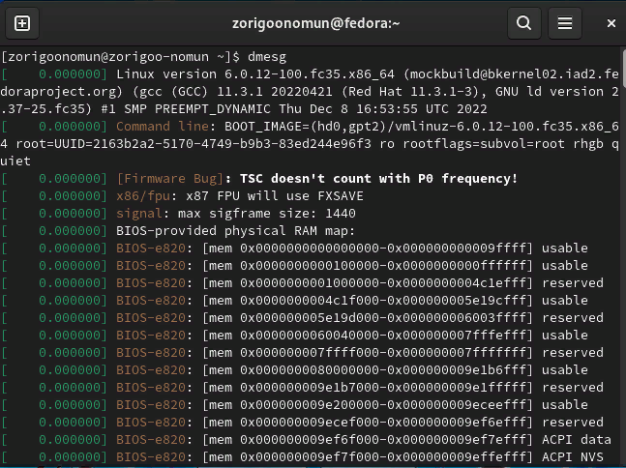

Рис. 6.1: Анализ последовательности загрузки системы

С помощью поиска, осуществляемого командой ‘dmesg | grep -i ’, ищу версию ядра Linux: 6.1.10-200.fc37.x86_64 (рис. 6.2).

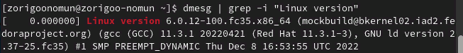

Рис. 6.2: Поиск версии ядра

К сожалению, если вводить “Detected Mhz processor” там, где нужно указывать, что я ищу, то мне ничего не выведется. Это происходит потому, что запрос не предусматривает дополнительные символы внутри него (я проверяла, будет ли работать он с маской - не будет). В таком случае я оставила одно из ключевых

слов (могла оставить два: “Mhz processor”) и получила результат: 1992 Mhz (рис. 6.3).

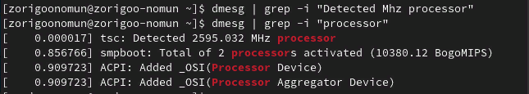

Рис. 6.3: Поиск частоты процессора Аналогично ищу модель процессора (рис. 6.4).



Рис. 6.4: Поиск модели процессора

Объем доступной оперативной памяти ищу аналогично поиску частоты про- цессора, т. к. возникла та же проблема, что и там (рис. 6.5).

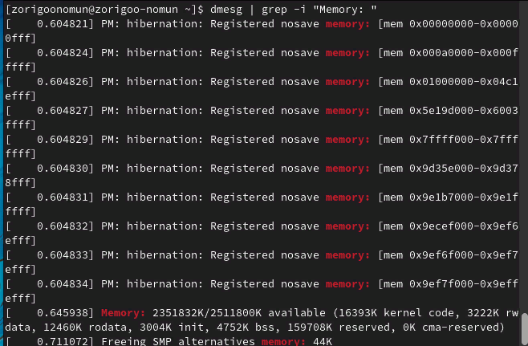

Рис. 6.5: Поиск объема доступной оперативной памяти Нахожу тип обнаруженного гипервизора (рис. 6.6).



Рис. 6.6: Поиск типа обнаруженного гипервизора

Тип файловой системы корневого раздела можно посомтреть с помощью ути- литы fdisk (рис. 6.7).

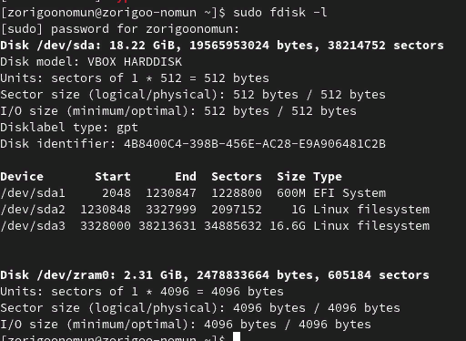

Рис. 6.7: Поиск типа файловой системы корневого раздела

Последовательность монтирования файловых систем можно посмотреть, введя в поиск по результату dmesg слово mount (рис. 6.8).

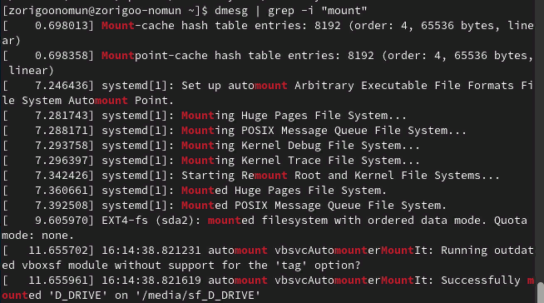

Рис. 6.8: Последовательность монтирования файловых систем

# Список литературы

* 1. Dash P. Getting started with oracle vm virtualbox. Packt Publishing Ltd, 2013. 86 p.
  2. Colvin H. Virtualbox: An ultimate guide book on virtualization with virtualbox. CreateSpace Independent Publishing Platform, 2015. 70 p.
  3. van Vugt S. Red hat rhcsa/rhce 7 cert guide : Red hat enterprise linux 7 (ex200 and ex300). Pearson IT Certification, 2016. 1008 p.
  4. Робачевский А., Немнюгин С., Стесик О. Операционная система unix. 2-е изд. Санкт-Петербург: БХВ-Петербург, 2010. 656 p.
  5. Немет Э. et al. Unix и Linux: руководство системного администратора. 4-е изд. Вильямс, 2014. 1312 p.
  6. Колисниченко Д.Н. Самоучитель системного администратора Linux. СПб.: БХВ-Петербург, 2011. 544 p.
  7. Robbins A. Bash pocket reference. O’Reilly Media, 2016. 156 p.